Útmutató a Google-naptár használatához

A Google-postafiókkal rendelkező olvasóinknak lehetőségük van arra, hogy web-opac-unkból (ALEPH) néhány kattintással a kikölcsönzött dokumentumok lejárati dátumait saját webes naptárjukba mentsék, és azokról lejárati emlékeztetőket kérjenek sms-ben (a könyvtár rendszeres lejárati emlékeztető levelei mellett).

- Első lépésben a Google-naptárban a „Mobiltelefon beállítása” oldalt kell megfelelően kitölteni, az alábbi sorrendben:

Ország kiválasztása
Telefonszám megadása az alábbi formában
Ellenőrzőkód elküldése
Az ellenőrzőkód megadása
Telepítés befejezése
Mentés

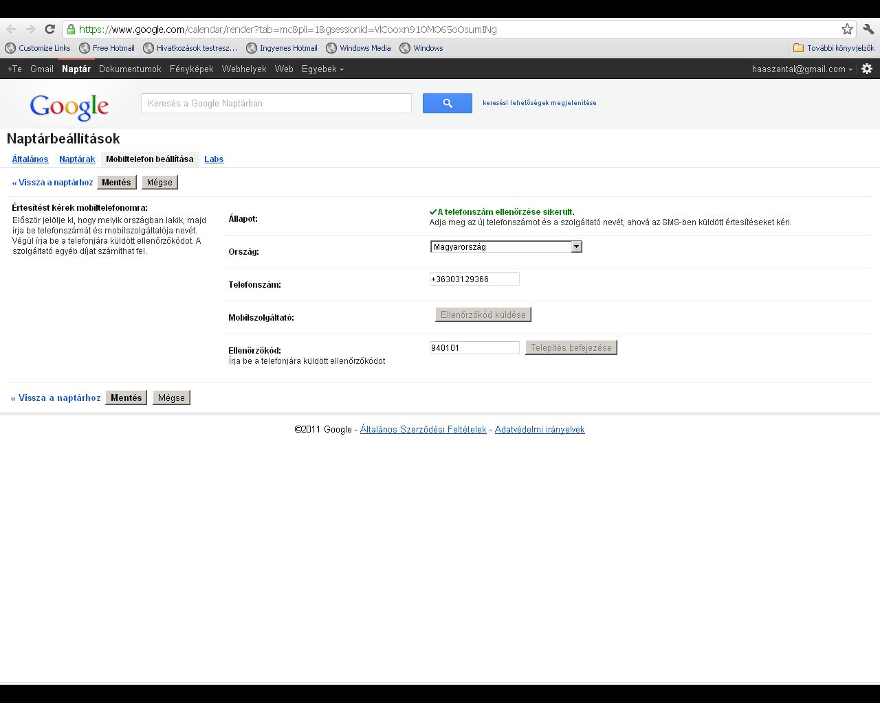

Ezek után már lehetőség nyílik arra, hogy lejárati emlékeztetőket készíthessünk.
2. Az Olvasójegyem menüpontból indulva (kétszer megadva a vonalkódot)
-> Kölcsönzések -> Példány kölcsönzése oldalra jutunk. Kiválasztva a megfelelő példányt az utolsó oszlopban (Mentés naptárba) lévő ikonra kell kattintani.

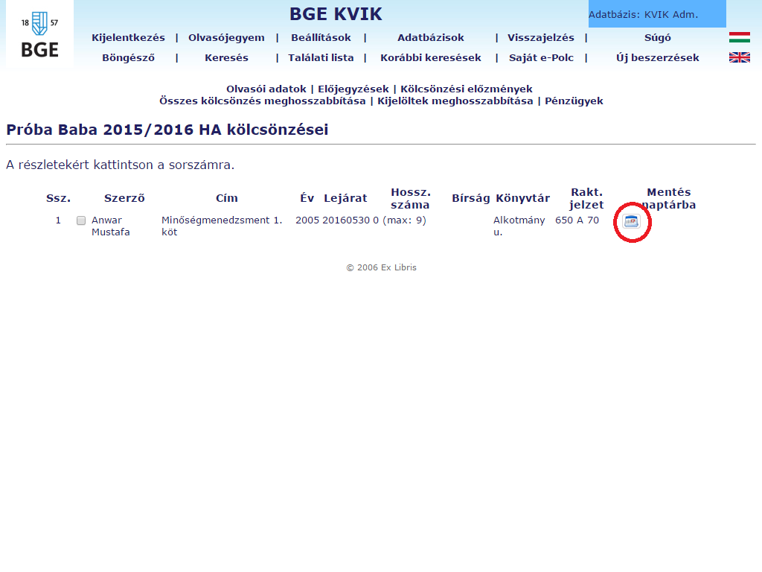

- A következőkben az e-mail címünket és a jelszavunkat kell megadni, majd a Bejelentkezés gombra kattintva tudunk belépni Naptárunkba.

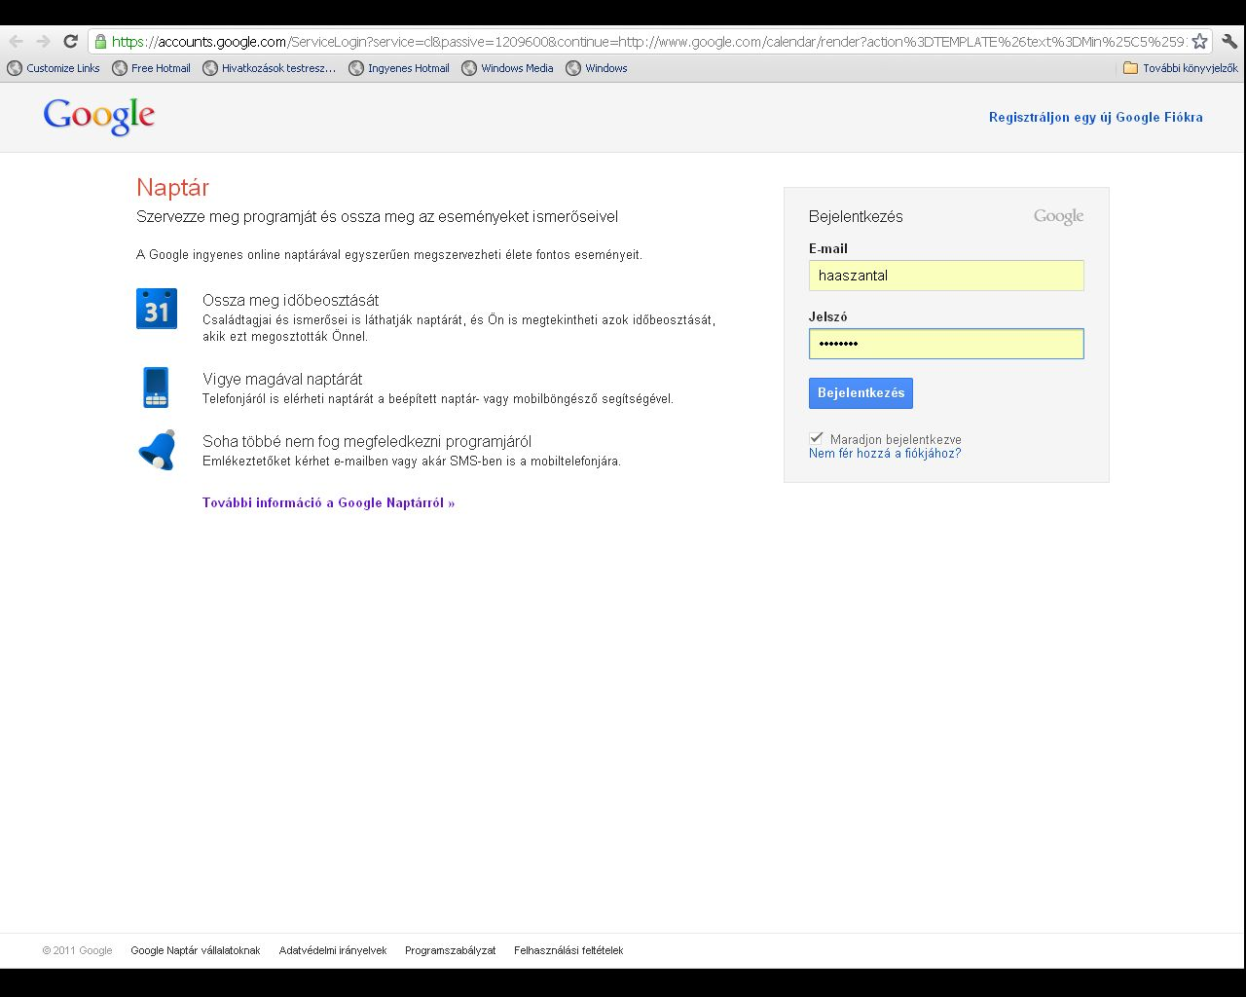

- Az ALEPH átkonvertálja a mű címét, a kölcsönzés helyét (az esetleges ékezet-problémákat érdemes javítani) és a lejárat időpontját (a Google alapértelmezetten a lejárat időt az adott napon 13.00 –ra teszi).
Az első mezőbe kerül a mű címe (ide még lehet megjegyzést tenni, mert az ide írt szöveg megjelenik a sms-ben). Alatta a lejárat idő állítható be (egész nap opció is használható!)
Az emlékeztető felvételénél meghatározható, hogy e-mailben vagy sms-ben szeretnénk kapni az értesítőt, valamint, hogy mikor (mennyi idővel előtte) kapjunk értesítést a lejáratról (percek, órák, napok, hetek is beállíthatók)
A Mentés gombra kattintva tudjuk az eseményt rögzíteni.

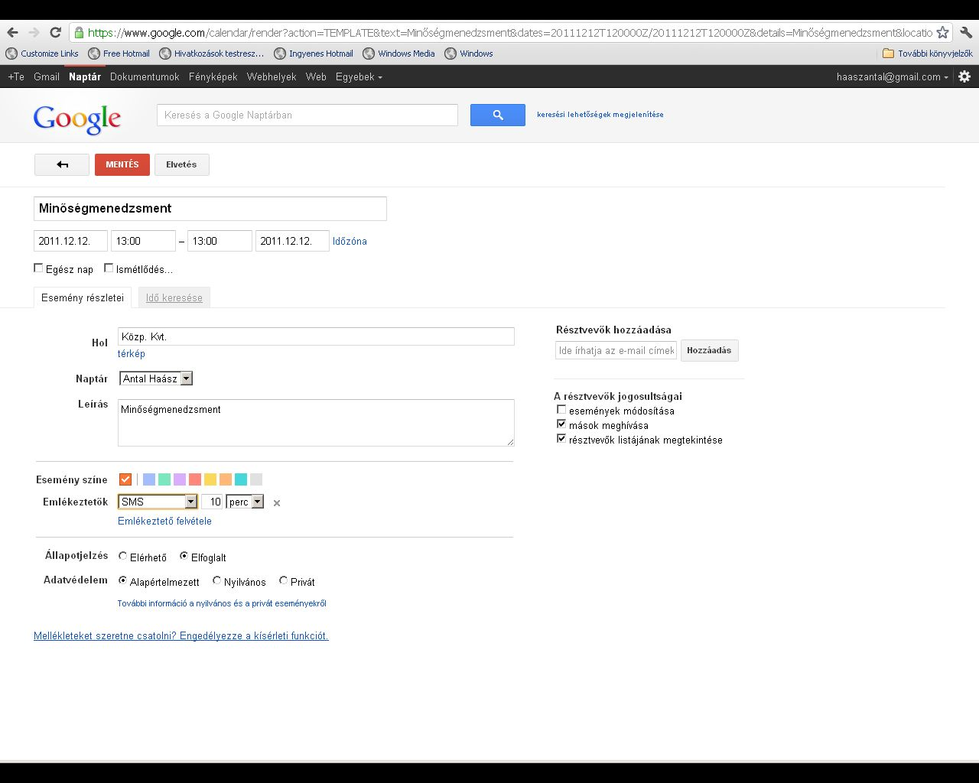

- A bejegyzés bekerült a naptárunkba. Ezt később átszerkeszthetjük.

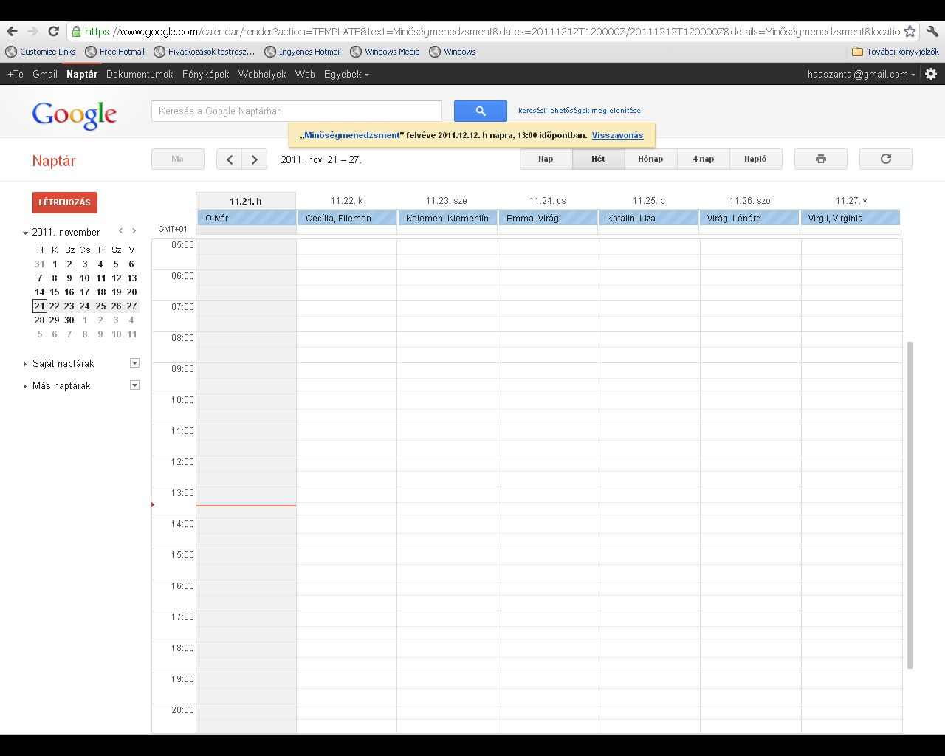

Reméljük, sokan hasznosnak találják majd ezt a lehetőséget és élnek is majd vele.
Amennyiben problémák merülnek fel a használat során vagy kérdésük van, kérjük, forduljanak bizalommal a könyvtár munkatársaihoz!

Telefon: 374-6235
E-mail: konyvtar.kvik@uni-bge.hu

